**AS GRANDES NAVEGAÇÕES**

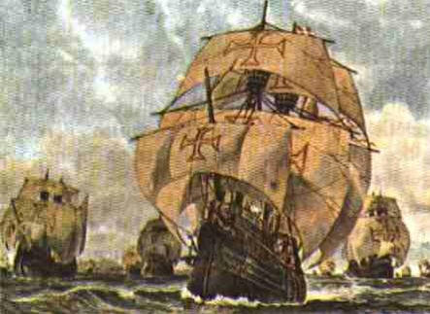

1. **ALIMENTAÇÃO**

Durante as Grandes Navegações, para a tripulação havia permissão para o embarque de galinhas, cabritos e porcos, mas geralmente consumidos nos primeiros dias. Depois a principal comida era o biscoito, feito de farinha e trigo e centeio. A população sentia muito a falta de alimentos frescos.

Nos porões das caravelas, comerciantes transportavam toneladas de mercadorias das Índias para a Europa, obtendo fabulosos lucros: pimenta, gengibre,noz moscada, açafrão, cravo, canela e seda.

Por falta de espaço, os navios não tinham condições de levar todos os víveres que necessitavam. Era carregado nos navios, geralmente o seguinte:

- Água em barris de madeira;  
- Vinagre em barris de madeira;  
- Vinho tinto com alto teor alcoólico;  
- Azeite de oliva;  
- Toucinho, com o qual se cozinhava a maioria dos pratos de panela;  
- Conservas (como azeitonas e marmeladas);  
- Queijo curado;  
- Mel;  
- Uvas passas (para fazer vinho, se faltasse);  
- Arroz;  
- Temperos e ervas aromáticas, como réstias de alho, cebolas;  
- Frutos secos (damascos, figos, ameixas, amêndoas, avelãs e nozes);  
- Biscoitos duros e salgados;  
- Grão de bico;  
- Lentilhas;  
- Feijão;  
- Sardinhas e anchovas salgadas;

- Bacalhau seco;

- Carne de boi salgada e seca;

- Carne de porco cozida e guardada na banha.

Houve uma transferência de plantas, animais e doenças entre a Europa, África e América a partir das viagens de Cristóvão Colombo em 1492 e acelerada com a colonização das Américas pelos europeus.

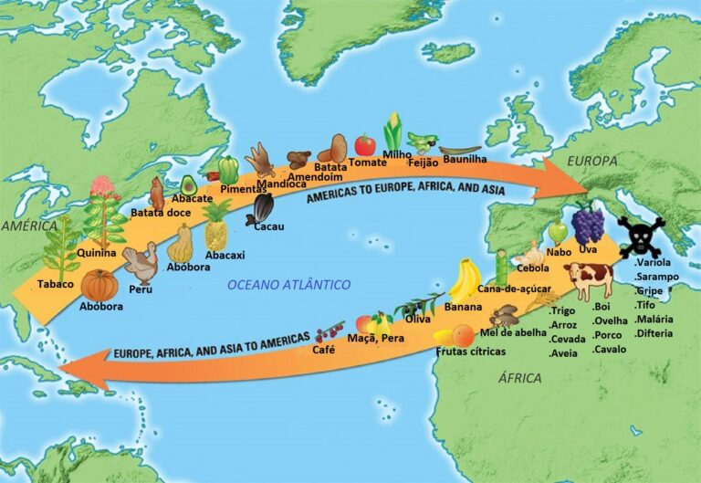

Os espanhóis introduziram, inicialmente, trigo, oliveiras e videiras para a produção de pão, azeite e vinho, típicos da dieta espanhola além de serem alimentos ligados aos rituais católicos. Com o tempo, outros cereais e o açúcar atravessaram o Atlântico para serem cultivados em grandes latifúndios agrícolas no Caribe, no México, no Brasil e no restante das Américas. A mão de obra africana escravizada também contribuiu para o intercâmbio de plantas com a introdução de arroz, bananas, bananas-da-terra, limão e feijão fradinho, que criaram fontes adicionais de alimentação, riqueza para os colonizadores e oportunidades para empreendimentos agrícolas.

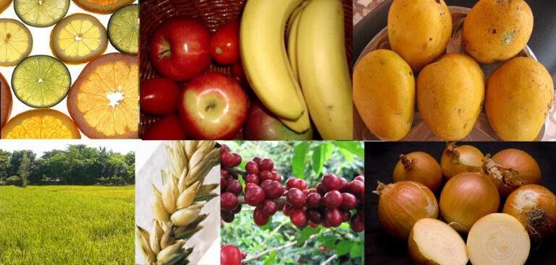

As Américas também abasteceram a Europa, Ásia e África com uma rica variedade de novos gêneros alimentícios. Milho, batatas, feijões, tomates, amendoins, tabaco e cacau estavam entre as plantas levadas para o leste através do Atlântico.

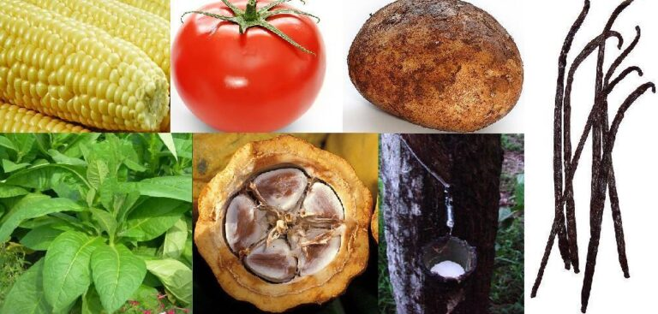

Aluna: Laura Verdi Figueiredo, nº 21, 1º G.